Директор государственного

учреждения образования

«Гольшанская средняя школа»

____________М.В.Гайдукевич

План воспитательной работы с детьми, нуждающимися в оздоровлении

учреждения образования

«Гольшанская средняя школа»

в лагере с дневным пребыванием «Шмелёнок»

**«Весенняя капель»**

с 30.03.2020 по 04.03.2020 года



|  |  |  |  |
| --- | --- | --- | --- |
| **30.03.2020**  **День первый «Весна идёт – весне дорогу!»** | | | |
| Мероприятие | Время проведения | Место проведения | Ответственные |
| **Сбор детей. Минутка безопасности**  «Правила поведения на водоёмах» | 8.45- 9.15 | каб.№ 5 | Воспитатели |
| **Минутка здоровья** (цикл обучающих мероприятий по ЗОЖ «Спорт для всех»). | 9.15-9.30 | Спортзал | Мицкевич В.П. |
| **Завтрак** | 9.30-9.45 | Столовая | Воспитатели |
| **Профилактическая беседа**  «Безопасности- да, опасности- нет» (знакомство с режимом лагеря и правилами поведения) | 9.45-10.00 | каб. № 5 | Воспитатели |
| **Спортивный час** «Будь здоров!» | 10.00-10.30 | Спортзал | Мицкевич В.П. |
| **Встреча с врачом** «Профилактика вирусных заболеваний» | 10.30-11.00 | Гольшанская амбулатория | Воспитатели |
| **Заочная экскурсия в сельскую библиотеку аг. Гольшаны и музей Дуги Струве**  **(к 75 летию Победы)** | 11.00-12.15 | каб. № 5 | Воспитатели |
| **Психологическая игра «Гномс»** | 12.15-13.00 | каб. № 5 | Педагог-психолог Петкевич А.И. |
| **Обед** | 13.00-13.30 | Столовая | Воспитатели |
| **Дневной сон/ Творческая мастерская** «Сделай сам» **(**объединение по интересам «Народное творчество») | 13.30-15.15  13.30-14.15 | каб. № 5,  корпус №2 | руководитель объединения Корбут Т.К., воспитатели |
| **“Приглашает книжный карнавал”** | 14.15-14.45 | Библиотека | Библиотекарь, Рыжик Ж.И. |
| **Спортивные забавы**«Играйте вместе с нами» | 14.45-15.15 | Стадион | Воспитатели. |
| **Полдник** | 15.15-15.30 | Столовая | Воспитатели |
| **Рефлексия дня** | 15.30-16.00 | каб. № 5 | Воспитатели |
| **Уход домой** | 16.00 |  | Воспитатели |

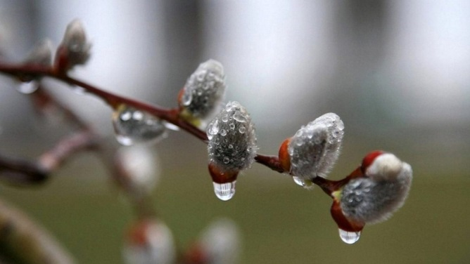

|  |  |  |  |
| --- | --- | --- | --- |
| **31.03.2020**  **День второй «Весенняя капель»** | | | |
| Мероприятие | Время проведения | Место проведения | Ответственные |
| **Сбор детей. Минутка безопасности** по ПДД «Правила безопасного поведения на дороге» | 8.45 - 9.15 | каб. № 19, 20 | Воспитатели |
| **Минутка здоровья** | 9.15-9.30 | Спортзал | Кемежук М.М. |
| **Завтрак** | 9.30-9.45 | Столовая | Воспитатели |
| **Спортивная игра** «Здоровым быть здорово» | 9.45-10.15 | Спортзал | Кемежук М.М. |
| **Интеллектуальная игра** «Веселая ромашка» | 10.15-11.00 | Кабинет №5 | Рыжик Ж.И. |
| Конкурс рисунков на асфальте «Природа очнётся – и мир улыбнётся!» | 11.00-11.30 |  | Воспитатели |
| **Музыкальный час.** Танцевальная программа «Волшебная капелька!» | 11.30-12.30 | Фойе | Третьяк Т.И. |
| **Настольные игры** | 12.30-13.00 | Кабинет №5 | Воспитатели |
| **Обед** | 13.00-13.30 | столовая | Воспитатели |
| **Дневной сон/ Час «СППС»** | 13.30-15.15  13.30-14.15 | каб. № 5 | Педагог  социальный Балай О.П., воспитатели |
| **Творческая мастерская** “Подарки весны” | 14.15-15.15 | каб. № 5 | Воспитатели |
| **Полдник** | 15.15-15.30 | столовая | Воспитатели |
| **Рефлексия дня** | 15.30-16.00 | каб. №5 | Воспитатели |
| **Уход домой** | 16.00 |  | Воспитатели |

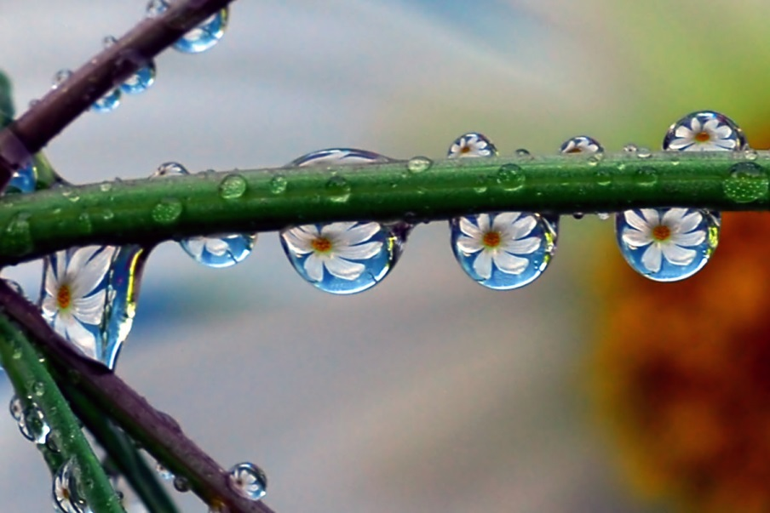

|  |  |  |  |
| --- | --- | --- | --- |
| **01.04.2020**  **День третий «Весёлых затей»** | | | |
| Мероприятие | Время проведения | Место проведения | Ответственные |
| **Сбор детей.Минутка безопасности** «Правила поведения в общественных местах» | 8.45- 9.15 | каб. № 19,20 | Воспитатели |
| **Минутка здоровья** («Играйте с нами», в рамках акции «Спорт для всех»). | 9.15-9.30 | спортзал | Мицкевич В.П. |
| **Завтрак** | 9.30-9.45 | столовая | Воспитатели |
| **Сп Спортивный час** Спортландия «Спорт любить- сильным и здоровым быть» (объединение по интересам «Олимпионик») | 9.45-10.15 | спортзал | Мицкевич В.П.,  воспитатели |
| **Экскурсия вшкольный музей**  **им. Э. Корзуна**  «Они прославили Гольшаны» (в рамках Года малой Родины, 75 летия Победы) | 10.15-10.45 | музей | Воспитатели, руководитель музея Корзун Я.И. |
| **«Апельсин-шоу»** | 10.45-11.15 | Библиотека | Библиотекарь, Рыжик Ж.И. |
| Весёлый праздник – 1 апреля | 11.15-12.00 | каб. №5 | Воспитатели, Третьяк Т.И. |
| **Психологическая игра** «Неправильная строка» | 12.00-12.45 | каб. №5 | Педагог-психолог Петкевич А.И. |
| Настольные игры | 12.45-13.00 | каб. №5 | Воспитатели |
| **Обед** | 13.00-13.30 | Столовая | Воспитатели |
| **Дневной сон/Творческая мастерская** «Сделай сам» **(**объединение по интересам «Народное творчество») | 13.30-15.15  13.30-14.30 | Корпус №2 | руководитель объединения Корбут Т.К., воспитатели |
| Прогулка-наблюдение в парковую зону «Весна поёт на разные голоса» | 14.30-15.15 |  | Воспитатели |
| **Полдник** | 15.15-15.30 | столовая | Воспитатели |
| **Подводим итоги дня** | 15.30-16.00 | каб. № 5 | Воспитатели |
| **Уход домой** | 16.00 |  | Воспитатели |
| **02.04.2020**  **День четвертый «День единения»** | | | |
| Мероприятие | Время проведения | Место проведения | Ответственные |
| **Сбор детей. Минутка безопасности**  «Правила поведения в общественных местах» | 8.45- 9.15 | каб. № 5 | Воспитатели |
| **Минутка здоровья** «Советы Знайки» (профилактика детского травматизма) | 9.15-9.30 | спортзал | Мицкевич В.П. |
| **Завтрак** | 9.30-9.45 | столовая | Воспитатели |
| Спортивный аттракцион -  «Когда мы едины, мы непобедимы» | 9.45-10.15 | спортзал | Мицкевич В.П. |
| **Час «СППС» Интеллектуальная игра** «Счастливый случай» | 10.15-11.00 | каб. № 5 | Педагог социальный Балай О.П. |
| Конкурс рисунков на асфальте     «Дружба народов» | 11.00-11.45 |  | Воспитатели |
| Настольные игры | 11.45-12.30 | каб. № 5 | Воспитатели |
| Соревнования «Юный шашечник» | 12.30-13.00 | каб. № 5 | Воспитатели |
| **Обед** | 13.00-13.30 | Столовая | Воспитатели |
| **Дневной сон/ Занятия в КЦ** | 13.30-15.15  13.30-14.00 | КЦ | Воспитатели |
| **“Сказочная спортландия”** | 14.00-14.45 | Библиотека | Рыжик Ж.И., библиотекарь |
| **Тематическая прогулка** «Я соблюдаю правила дорожного движения» | 14.45-15.15 |  | Воспитатели |
| **Полдник** | 15.15-15.30 | столовая | Воспитатели |
| **Подводим итоги дня** | 15.30-16.00 | каб. № 5 | Воспитатели |
| **Уход домой** | 16.00 |  | Воспитатели |



|  |  |  |  |
| --- | --- | --- | --- |
| **03.04.2020**  **День пятый «Дарит песенки весна»** | | | |
| Мероприятие | Время проведения | Место проведения | Ответственные |
| **Сбор детей.** Минутка безопасности «Стань заметней в темноте» | 8.45- 9.15 | каб. № 5 | воспитатели |
| **Минутка здоровья**«Травмы. Первая помощь» | 9.15-9.30 | Спортзал | Кемежук М.М. |
| **Завтрак** | 9.30-9.45 | Столовая | воспитатели |
| Спортивно – оздоровительные состязания «Внимание! На старт!» | 9.45-10.30 | Спортзал | Кемежук М.М. |
| **Литературная гостиная** «Идёт весна в шумливых водах» Конкурс стихов, рассказов | 10.30-11.15 | Фойе | Рыжик Ж.И. |
| **Игра** «Караоке по-домашнему» | 11.15-12.00 | каб. № 5 | Третьяк Т.И. |
| **Психологическая игра** «Песочная страна» | 12.00-12.30 | каб. № 5 | Петкевич А.И. |
| **Настольные игры** | 12.30-13.00 | каб. № 5 | воспитатели |
| **Обед** | 13.00-13.30 | столовая | воспитатели |
| **Дневной сон/** Видео лекторий  «Ваше здоровье» | 13.30-15.15  13.30-14.15 | каб. № 5 | Воспитатели |
| **Прогулка** «Названия улиц нашей деревни» (в рамках Года малой родины) | 14.15-15.15 | аг. Гольшаны | Воспитатели |
| **Полдник** | 15.15-15.30 | столовая | Воспитатели |
| **Рефлексия дня** | 15.30-16.00 | каб. № 5 | Воспитатели |
| **Уход домой** | 16.00 |  | Воспитатели |

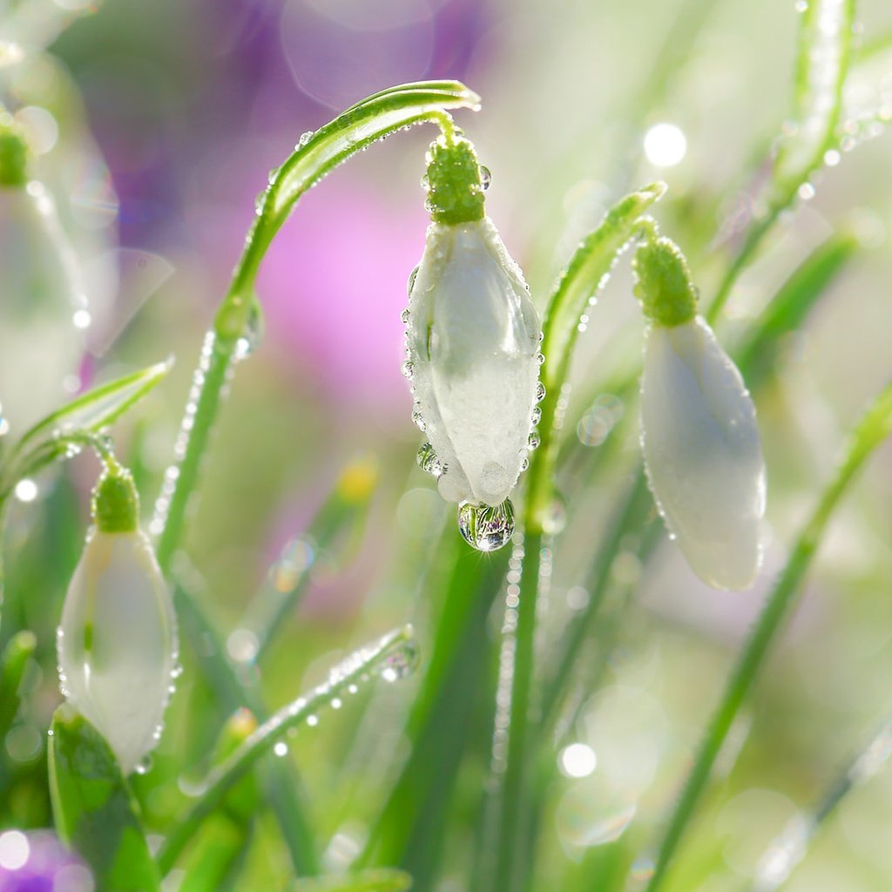

|  |  |  |  |
| --- | --- | --- | --- |
| **04.04.2020**  **День шестой «Первоцветы – украшение планеты!»** | | | |
| Мероприятие | Время проведения | Место проведения | Ответственные |
| **Сбор детей.Минутка безопасности** «Стой, иди, подожди» | 8.45- 9.15 | каб. № 15 | Воспитатели |
| **Минутка здоровья**«Сумей удержаться» | 9.15-9.30 | спортзал | Кемежук М.М. |
| **Завтрак** | 9.30-9.45 | столовая | Воспитатели |
| **Спортивный час** Спорт-шоу «Чтобы в спорте первыми быть, надо спорт любить!» | 9.45-10.15 | спортзал | Кемежук М.М. |
| Час СППС «Детство без слёз» | 10.15-11.00 | Каб. 5 | Балай О.П. |
| **Творческая мастерская** «Сделай сам» **(**объединение по интересам «Народное творчество») | 11.00-11.45 | Второй корпус | Корбут Т.К., воспитатели |
| **Праздничная программа** «До новых встреч!»  **Дискотека** «Подснежники желаний» | 11.45-12.30 | Фойе | Воспитатели, Третьяк Т.И. |
| **Обед** | 12.30-13.00 | столовая | Воспитатели |
| **Операция «Уют»** | 13.00-13.30 | каб. № 5 | Воспитатели |
| **Полдник** | 13.30-13.45 | столовая | Воспитатели |
| **Подводим итоги лагерной смены** | 13.45-14.00 | каб. № 5 | Воспитатели |
| **Уход домой** | 14.00 |  | Воспитатели |

